DOCUMENTACION DE DIAGRAMAS UML
Sistema de Gestion de Maquinas Recreativas

Diagramas de Secuencia (DS) | Diagramas de Estado (DE)
Diagramas de Actividades (DA) | Diagramas BPMN (DB)
Nomenclatura y notacion estandar UML 2.x / BPMN 2.0

Contenido
Guia de Notacion y Leyenda 3
Diagramas de Secuencia (UML) 3
Diagramas de Estado (UML) 3
Diagramas de Actividades (UML) 3
Diagramas BPMN 2.0 3
1. Diagramas de Secuencia 5
DS1: Registro de Usuario Publico 5
DS2: Activacion de Candidato por Administrador 5
DS3: Registro de Nueva Maquina Recreativa 7
DS4: Proceso de Ensamblaje de Maquina 7
DS5: Aprobacion / Rechazo de Maquina por Tecnico Comprobador 9
DS6: Registro de Recaudacion Mensual 9
2. Diagramas de Estado 11
DE1: Ciclo de Vida Completo de una Maquina Recreativa 11
DE2: Estados de un Usuario en el Sistema 12
DE3: Estado de una Solicitud de Mantenimiento 12
3. Diagramas de Actividades 14
DA1: Registro y Activacion de Usuario 14
DA2: Proceso de Ensamblaje de Maquina 15
DA3: Proceso de Comprobacion de Maquina 15
DA4: Proceso de Generacion de Informes de Recaudacion 17
DA5: Proceso de Solicitud y Finalizacion de Mantenimiento 18
4. Diagramas BPMN 2.0 20
DB1: Proceso de Gestion de Usuarios 20
DB2: Proceso de Produccion de Maquina Recreativa 21
DB3: Proceso de Mantenimiento de Maquinas 22
DB4: Proceso de Recaudacion Mensual 24
DB5: Proceso de Generacion de Informes del Sistema 24
DB6: Proceso de Notificaciones del Sistema 26
DB7: Proceso de Comunicacion Interna (Chat / Reportes) 26

Guia de Notacion y Leyenda
Este documento presenta los diagramas del sistema bajo los estandares UML 2.x y BPMN 2.0. A continuacion se describe la notacion utilizada en cada tipo de diagrama.
Diagramas realizados en draw.io: https://drive.google.com/file/d/12LkuHaN7a_HYcdnUtRFZWKbIm756j73r/view?usp=sharing

Diagramas de Secuencia (UML)
Rectangulo con cabecera (lifeline): representa un participante (actor o componente). La linea discontinua vertical es la linea de vida.
Flecha continua con punta solida (->): mensaje sincrono enviado entre participantes.
Flecha discontinua con punta abierta (-->): mensaje de retorno o respuesta.
Rectangulo delgado sobre lifeline: barra de activacion (ejecucion).
Flecha reflexiva: mensaje enviado a si mismo (self-message).
Marco [alt]: fragmento combinado de alternativa (flujo alternativo).
Marco [opt]: fragmento combinado opcional.
Marco [loop]: fragmento de iteracion.
Prefijo <<return>>: mensaje estereotipado de respuesta.

Diagramas de Estado (UML)
Circulo negro relleno: pseudoestado inicial.
Circulo con borde doble: estado final.
Rectangulo redondeado con linea divisoria: estado compuesto con nombre e invariante.
Flecha con etiqueta: transicion disparada por evento; puede incluir condicion de guarda [condicion] y accion / accion().

Diagramas de Actividades (UML)
Circulo negro relleno: nodo inicial.
Circulo con borde doble: nodo de actividad final.
Rectangulo redondeado: accion o actividad.
Rombo: nodo de decision / fusion.
Barra negra horizontal o vertical: nodo de bifurcacion (fork) / union (join) para concurrencia.
Particion (swimlane): agrupa actividades por responsable o sistema.
Flecha: flujo de control entre nodos.

Diagramas BPMN 2.0
Circulo con borde fino verde: evento de inicio.
Circulo con borde grueso rojo: evento de fin.
Rectangulo redondeado: tarea.
Rombo con X: compuerta exclusiva (XOR) - solo una rama se ejecuta.
Rombo con +: compuerta paralela (AND) - todas las ramas se ejecutan.
Carril (swimlane / pool): agrupa tareas por participante o sistema.
Flecha de flujo de secuencia: conecta elementos del mismo pool.
Flecha de flujo de mensaje: conecta participantes de distintos pools.

1. Diagramas de Secuencia
Los diagramas de secuencia modelan la interaccion temporal entre participantes mostrando el orden cronologico de los mensajes intercambiados para realizar un caso de uso especifico.

DS1: Registro de Usuario Publico
Descripcion: Representa el flujo de interaccion para que un candidato externo se registre en el sistema. El sistema valida unicidad de correo e identificacion, genera las credenciales y registra al usuario con estado Pendiente de asignacion sin exponer las credenciales al candidato. Alineado con RF-37 y CU-01.
ID Ref: | DG-1
Descripción: | Registro de Usuario Público
Reqs. asociados: | RF-37
CU asociados: | CU-1
Esc. Asociados: | ES-02

Figura DS1 - Diagrama de Secuencia: Registro de Usuario Publico
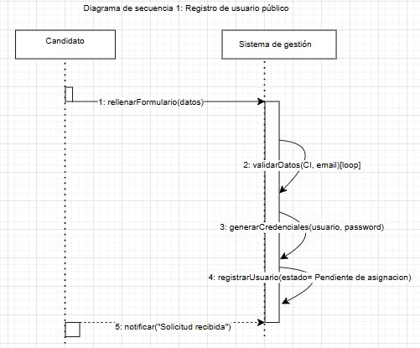

DS2: Activacion de Candidato por Administrador
Descripcion: Muestra como el Administrador del Sistema, tras notificacion de Recursos Humanos, busca al candidato en estado Pendiente, cambia su estado a Activo y el sistema envia las credenciales por correo electronico. Incluye flujo alternativo de fallo en envio. Alineado con RF-38, RF-39 y CU-01.
ID Ref: | DG-2
Descripción: | Activación de candidato por administrador
Reqs. asociados: | RF-38, RF-39
CU asociados: | CU-01
Esc. Asociados: | ES-03 (de CU-01)

Figura DS2 - Diagrama de Secuencia: Activacion de Candidato
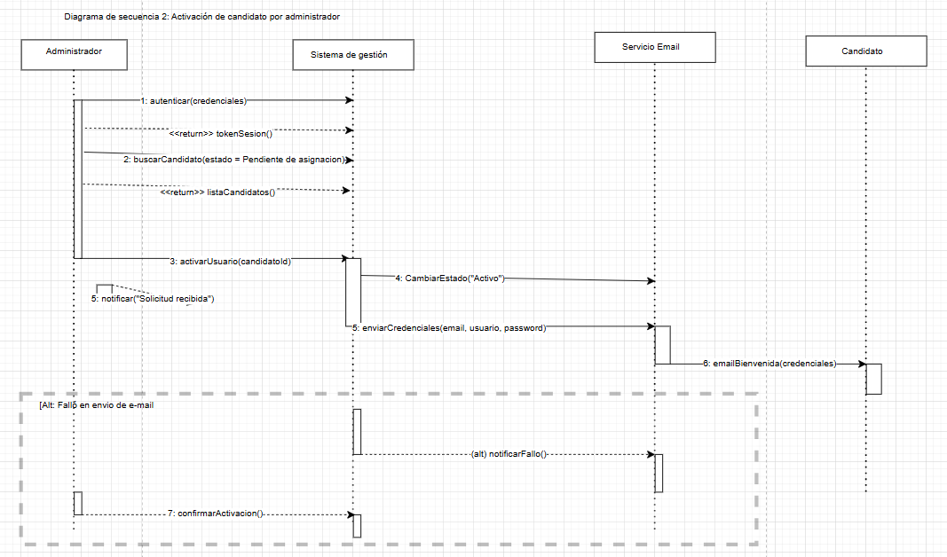

DS3: Registro de Nueva Maquina Recreativa
Descripcion: El Personal de Logistica introduce los datos de la nueva maquina. El sistema valida componentes y comercio, asigna automaticamente un Tecnico Ensamblador y un Tecnico Comprobador priorizando menor carga (Cantidad_Actividades), persiste la maquina con estado Ensamblandose y genera notificaciones. Alineado con RF-35, RF-41, RF-42 y CU-04.
ID Ref: | DG-3
Descripción: | Registro de Nueva Máquina Recreativa
Reqs. asociados: | RF-35, RF-41, RF-42
CU asociados: | CU-04
Esc. Asociados: | ES-02 (de CU-04)
Tipo de diagrama: | Secuencia

Figura DS3 - Diagrama de Secuencia: Registro de Nueva Maquina Recreativa
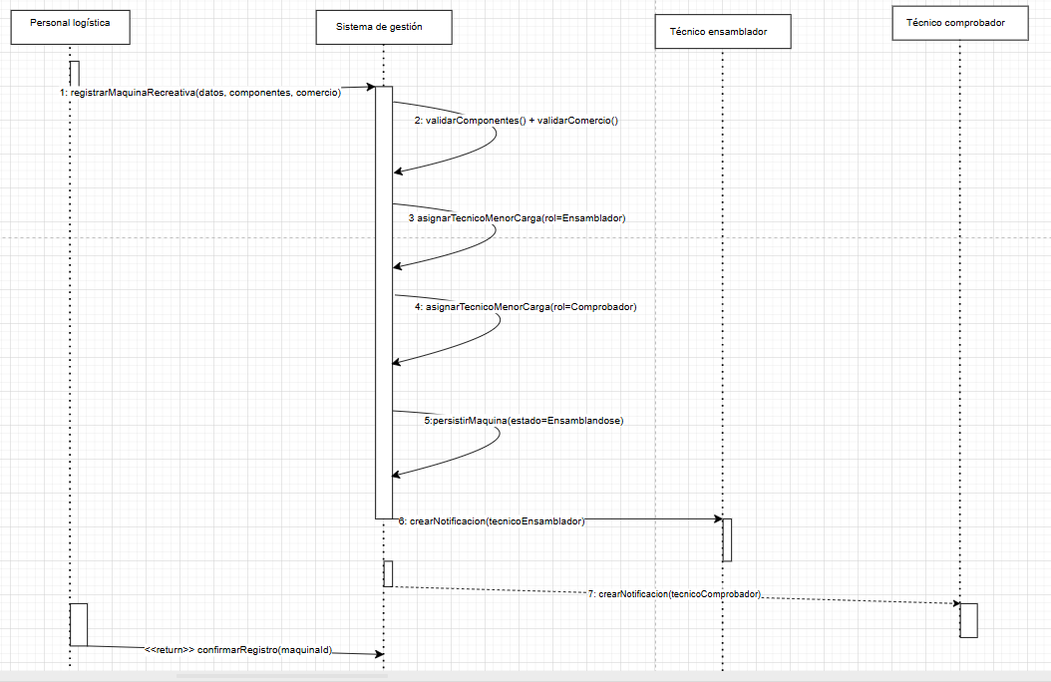

DS4: Proceso de Ensamblaje de Maquina
Descripcion: El Tecnico Ensamblador accede a su panel, selecciona una maquina en estado Ensamblandose o Reensamblandose, registra el montaje y el sistema genera el informe y actualiza el estado a Comprobandose. Incluye fragmento [opt] para asignacion automatica en reensamblaje. Alineado con RF-27, RF-35, RF-42, RF-44 y CU-05.
ID Ref: | DG-4
Descripción: | Proceso de Ensamblaje de Máquina
Reqs. asociados: | RF-27, RF-35, RF-42, RF-44
CU asociados: | CU-05
Esc. Asociados: | ES-02 (de CU-05)
Tipo de diagrama: | Secuencia

Figura DS4 - Diagrama de Secuencia: Proceso de Ensamblaje
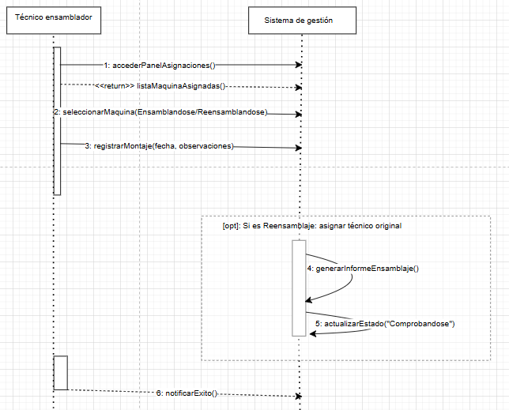

DS5: Aprobacion / Rechazo de Maquina por Tecnico Comprobador
Descripcion: El Tecnico Comprobador completa el checklist. Fragmento [alt] APROBADO: estado cambia a Distribuyendose y se notifica a Logistica. Fragmento [alt] RECHAZADO: estado cambia a Reensamblandose, se reasigna al ensamblador original y se notifica el motivo. Alineado con RF-27, RF-43, RF-44 y CU-07.
ID Ref: | DG-5
Descripción: | Aprobación/Rechazo de Máquina
Reqs. asociados: | RF-27, RF-43, RF-44
CU asociados: | CU-07
Esc. Asociados: | ES-01, ES-02 (de CU-07)
Tipo de diagrama: | Secuencia

Figura DS5 - Diagrama de Secuencia: Aprobacion/Rechazo de Maquina
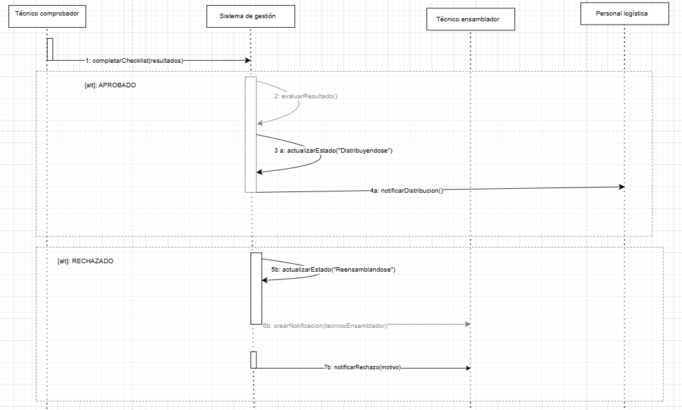

DS6: Registro de Recaudacion Mensual
Descripcion: El Personal de Contabilidad selecciona comercio y maquina operativa, ingresa el monto bruto. El sistema recupera el porcentaje segun tipo de comercio, calcula la distribucion (Monto_Empresa, Monto_Comercio) y persiste el registro. Alineado con RF-36, RF-45 y CU-12.
ID Ref: | DG-6
Descripción: | Registro de Recaudación Mensual
Reqs. asociados: | RF-36, RF-45
CU asociados: | CU-12
Esc. Asociados: | ES-02 (de CU-12)
Tipo de diagrama: | Secuencia

Figura DS6 - Diagrama de Secuencia: Registro de Recaudacion Mensual
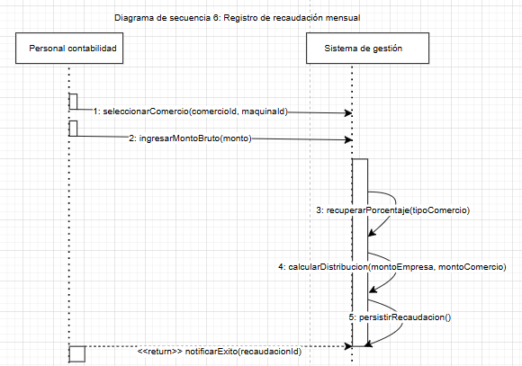

2. Diagramas de Estado
Los diagramas de estado (maquinas de estados finitos) definen el comportamiento de objetos del dominio a traves del conjunto de estados posibles, las transiciones disparadas por eventos y las acciones asociadas.

DE1: Ciclo de Vida Completo de una Maquina Recreativa
Descripcion: Define los estados Ensamblandose (inicial), Comprobandose, Distribuyendose, Operativa, No Operativa, Reensamblandose y Retirada (terminal). Las transiciones son gobernadas por eventos de negocio como ensamblaje completado, comprobacion aprobada/rechazada, solicitar mantenimiento y finalizar mantenimiento con resultado exito/fallo. Alineado con RF-41, RF-42, RF-43.
ID Ref: | DG-7
Descripción: | Ciclo de Vida de Máquina Recreativa
Reqs. asociados: | RF-41, RF-42, RF-43
CU asociados: | CU-04, CU-05, CU-06, CU-07, CU-08, CU-09, CU-10, CU-11
Esc. Asociados: | ES-02 (CU-04), ES-01 (CU-07), ES-01 (CU-11)
Tipo de diagrama: | Estado

Figura DE1 - Diagrama de Estado: Ciclo de Vida de Maquina Recreativa
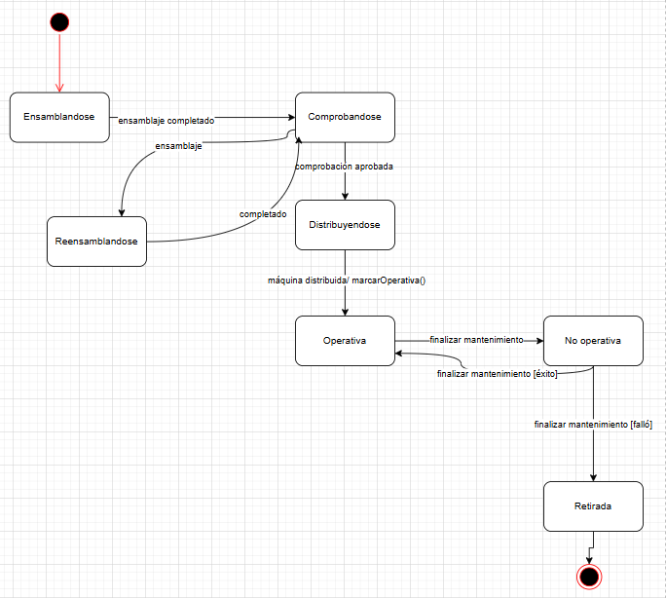

DE2: Estados de un Usuario en el Sistema
Descripcion: Define el ciclo de vida de los usuarios: Pendiente de asignacion (estado inicial, sin acceso), Activo (validado por Administrador, con acceso) e Inhabilitado (dado de baja, sin acceso). Las transiciones son activar(), rechazar(), inhabilitar() y opcionalmente reactivar(). Alineado con RF-01 a RF-15 y CU-01.
ID Ref: | DG-8
Descripción: | Estados de un Usuario en el Sistema
Reqs. asociados: | RF-01 a RF-15
CU asociados: | CU-01
Esc. Asociados: | ES-01 a ES-05 (de CU-01)
Tipo de diagrama: | Estado

Figura DE2 - Diagrama de Estado: Estados de Usuario
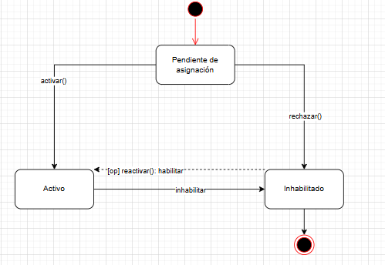

DE3: Estado de una Solicitud de Mantenimiento
Descripcion: Define los estados Pendiente (inicial, espera asignacion), En Proceso (tecnico asignado), Pendiente de Componentes (falta inventario) y Finalizado (terminal). Las transiciones responden a asignarTecnico(), solicitarComponentes(), componentesRecibidos(), finalizar() y cancelar(). Alineado con CU-10 y CU-11.

ID Ref: | DG-9
Descripción: | Estados de una Solicitud de Mantenimiento
Reqs. asociados: | RF-26
CU asociados: | CU-10, CU-11
Esc. Asociados: | ES-02 (CU-11)
Tipo de diagrama: | Estado

Figura DE3 - Diagrama de Estado: Solicitud de Mantenimiento

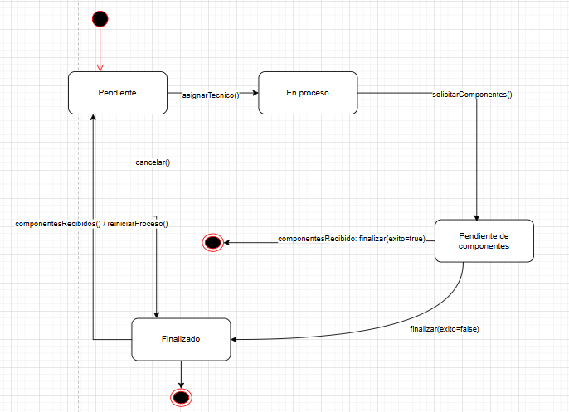

3. Diagramas de Actividades
Los diagramas de actividades modelan flujos de trabajo y procesos de negocio mostrando la secuencia y concurrencia de actividades, decisiones, bifurcaciones y particiones por responsable (swimlanes).

DA1: Registro y Activacion de Usuario
Descripcion: Modelado con cuatro particiones (Candidato, Sistema, RR.HH. externo, Administrador). El flujo incluye validacion de datos, generacion de credenciales, revision de candidatura y punto de decision que bifurca en activar (envio email de bienvenida) o rechazar (envio email de rechazo). Alineado con CU-01.
ID Ref: | DG-10
Descripción: | Registro y Activación de Usuario
Reqs. asociados: | RF-37, RF-38, RF-39, RF-40
CU asociados: | CU-01
Esc. Asociados: | ES-02, ES-03, ES-04 (de CU-01)
Tipo de diagrama: | Actividades

Figura DA1 - Diagrama de Actividades: Registro y Activacion de Usuario
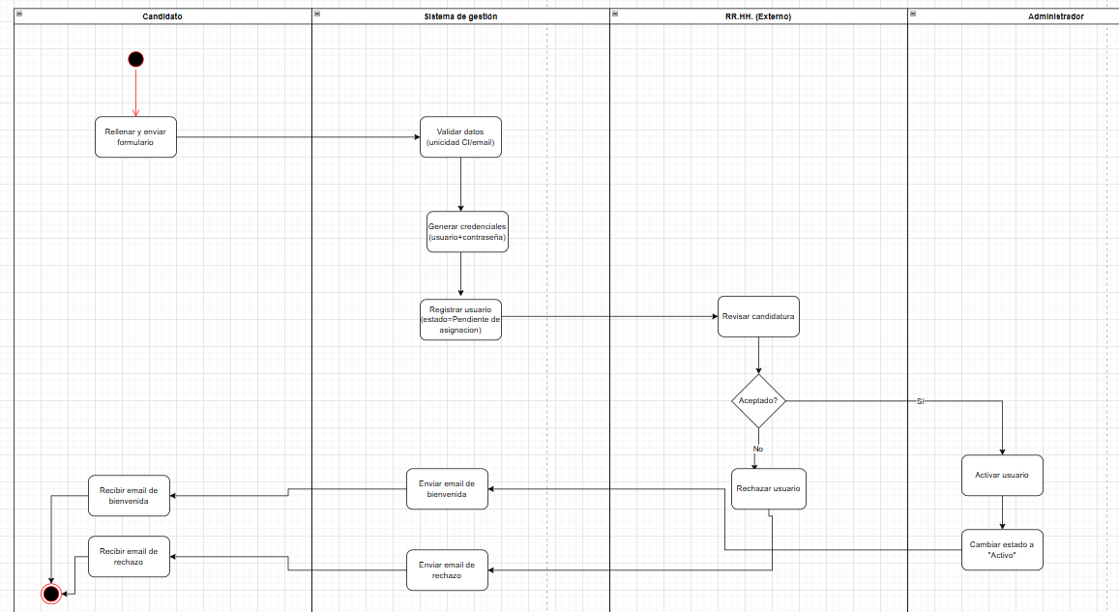

DA2: Proceso de Ensamblaje de Maquina
Descripcion: Tres particiones (Logistica, Sistema, Tecnico Ensamblador). El sistema selecciona al tecnico con menor carga, crea la notificacion, el tecnico selecciona la maquina, realiza el montaje, el sistema actualiza el estado a Comprobandose y notifica al Tecnico Comprobador. Alineado con CU-04 y CU-05.
ID Ref: | DG-11
Descripción: | Proceso de Ensamblaje de Máquina
Reqs. asociados: | RF-35, RF-41, RF-42, RF-27, RF-44
CU asociados: | CU-04, CU-05
Esc. Asociados: | ES-02 (CU-04), ES-02 (CU-05)
Tipo de diagrama: | Actividades

Figura DA2 - Diagrama de Actividades: Proceso de Ensamblaje
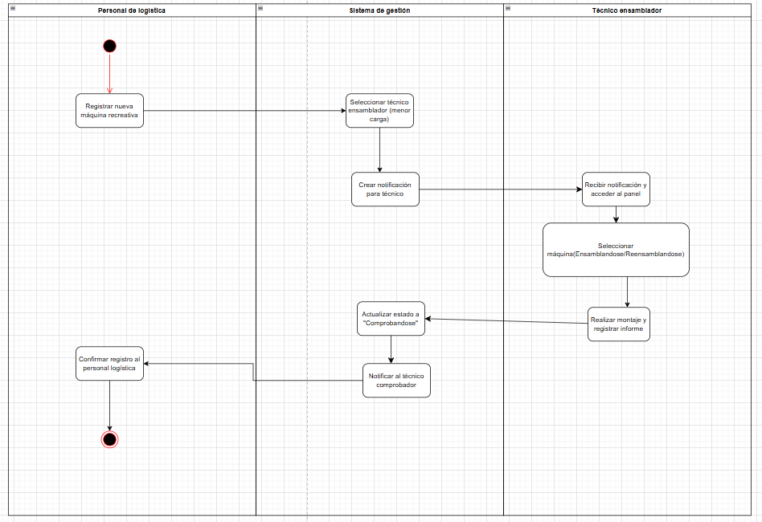

DA3: Proceso de Comprobacion de Maquina
Descripcion: Cuatro particiones (Tecnico Comprobador, Sistema, Tecnico Ensamblador, Logistica). Punto de decision central: Aprobada conduce a estado Distribuyendose y notificacion a Logistica; Rechazada conduce a Reensamblandose, reasignacion del ensamblador original y registro en historial. Alineado con CU-06 y CU-07.

ID Ref: | DG-12
Descripción: | Proceso de Comprobación de Máquina
Reqs. asociados: | RF-43, RF-27, RF-44
CU asociados: | CU-06, CU-07
Esc. Asociados: | ES-01, ES-02 (de CU-07)
Tipo de diagrama: | Actividades

Figura DA3 - Diagrama de Actividades: Proceso de Comprobacion
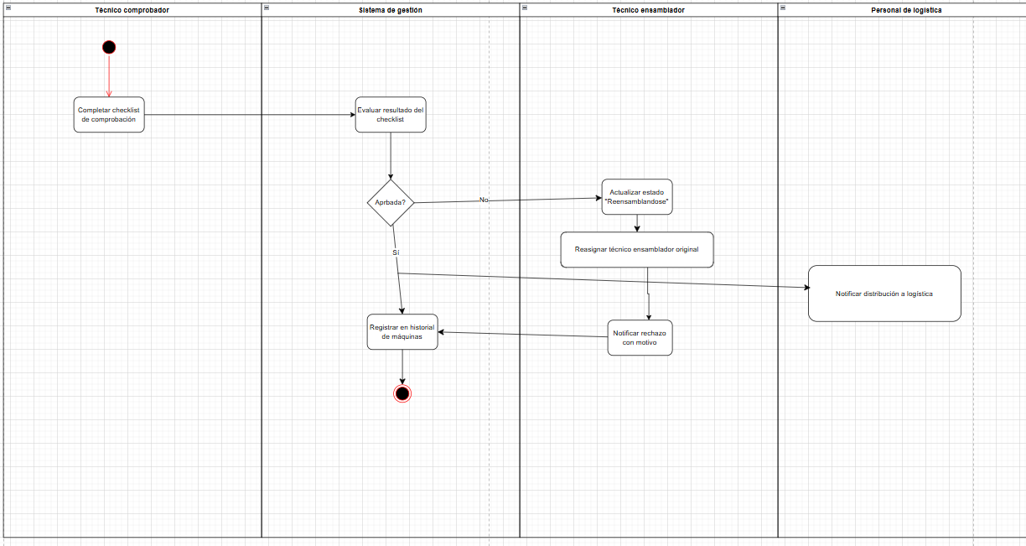

DA4: Proceso de Generacion de Informes de Recaudacion
Descripcion: Dos particiones (Contabilidad, Sistema). El usuario selecciona tipo de informe y configura filtros; el sistema construye la consulta de agregacion, calcula totales y estadisticas, prepara datos y renderiza el informe con tablas y graficas. Alineado con CU-14.
ID Ref: | DG-13
Descripción: | Proceso de Comprobación de Máquina
Reqs. asociados: | RF-43, RF-27, RF-44
CU asociados: | CU-06, CU-07
Esc. Asociados: | ES-01, ES-02 (de CU-07)
Tipo de diagrama: | Actividades

Figura DA4 - Diagrama de Actividades: Generacion de Informes
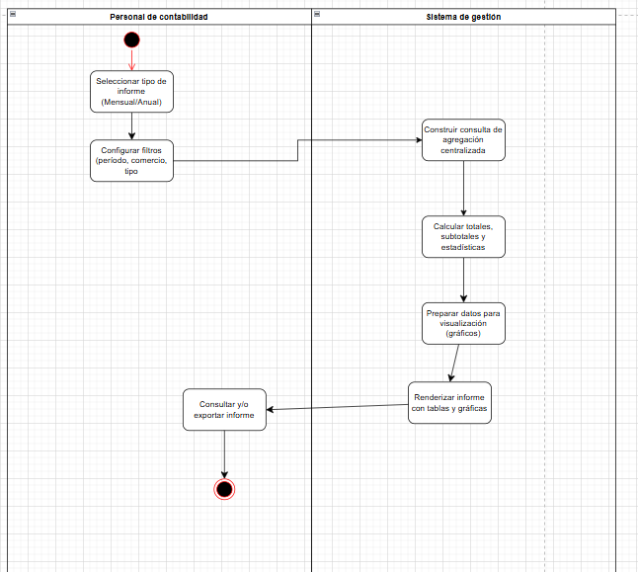

DA5: Proceso de Solicitud y Finalizacion de Mantenimiento
Descripcion: Tres particiones (Logistica, Sistema, Tecnico Mantenimiento). El sistema asigna al tecnico con menor carga, el tecnico realiza la reparacion y el sistema determina mediante punto de decision si actualiza el estado a Operativa (exito) o Retirada (fallo), notificando a Logistica en ambos casos. Alineado con CU-10 y CU-11.
ID Ref: | DG-14
Descripción: | Solicitud y Finalización de Mantenimiento
Reqs. asociados: | RF-26
CU asociados: | CU-10, CU-11
Esc. Asociados: | ES-01, ES-02 (de CU-11)
Tipo de diagrama: | Actividades

Figura DA5 - Diagrama de Actividades: Solicitud y Finalizacion de Mantenimiento

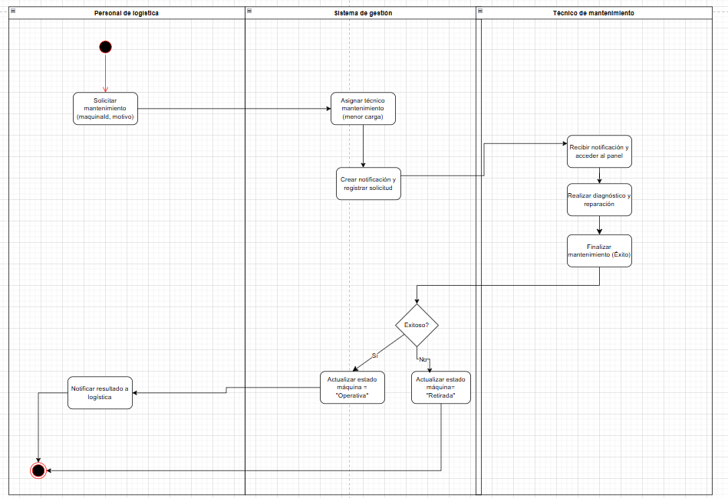

4. Diagramas BPMN 2.0
Los diagramas BPMN (Business Process Model and Notation 2.0) modelan procesos de negocio de extremo a extremo, incluyendo participantes (pools y lanes), tareas, compuertas de decision, eventos de inicio y fin, y flujos de secuencia y mensaje.

DB1: Proceso de Gestion de Usuarios
Descripcion: Cuatro lanes (Candidato, Sistema de Gestion, RR.HH., Administrador). El proceso inicia con el candidato rellenando el formulario. Evaluacion de candidatura en RR.HH. dispara compuerta exclusiva XOR que bifurca en activar (email bienvenida) o rechazar (email rechazo). El candidato recibe la comunicacion y el proceso termina. Alineado con RF-37, RF-38, RF-39, RF-40.
ID Ref: | DG-15
Descripción: | Proceso de Gestión de Usuarios
Reqs. asociados: | RF-37, RF-38, RF-39, RF-40
CU asociados: | CU-01
Esc. Asociados: | ES-02, ES-03, ES-04 (de CU-01)
Tipo de diagrama: | BPMN

Figura DB1 - BPMN: Proceso de Gestion de Usuarios
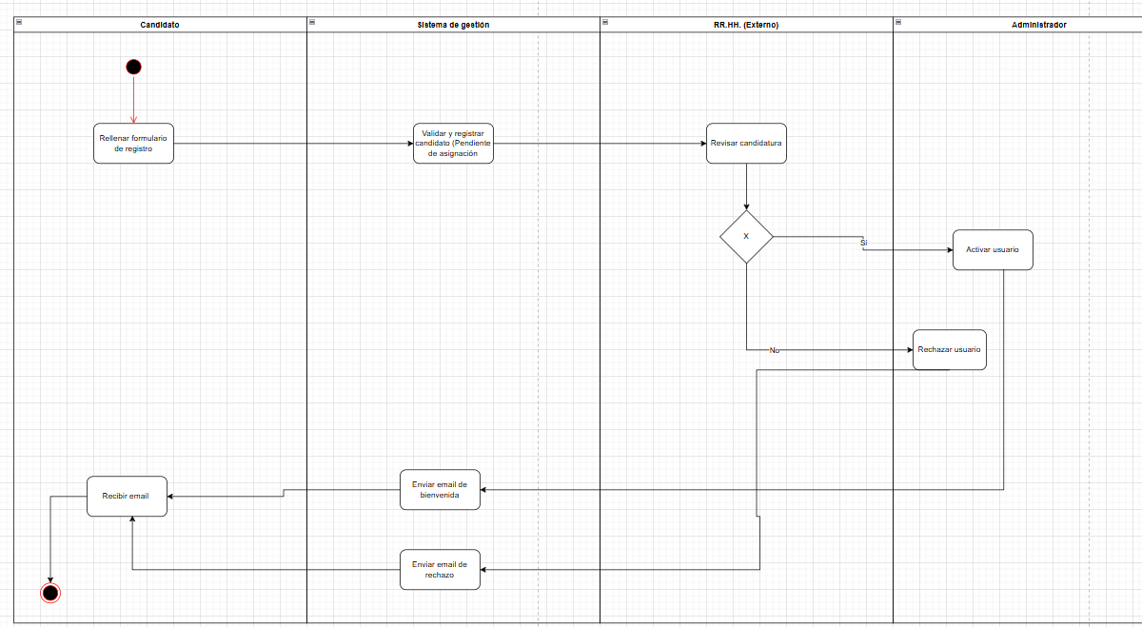

DB2: Proceso de Produccion de Maquina Recreativa
Descripcion: Cuatro lanes (Logistica, Sistema, Tecnico Ensamblador, Tecnico Comprobador). El proceso cubre el ciclo completo de produccion con compuerta exclusiva XOR al finalizar la comprobacion: Aprobada conduce al fin del proceso; Rechazada genera un ciclo de reensamblaje hasta la aprobacion. Alineado con CU-04, CU-05, CU-06, CU-07, CU-08.
ID Ref: | DG-16
Descripción: | Proceso de Producción de Máquina Recreativa
Reqs. asociados: | RF-35, RF-41, RF-42, RF-43, RF-27, RF-44
CU asociados: | CU-04, CU-05, CU-06, CU-07, CU-08
Esc. Asociados: | ES-02 (CU-04), ES-01 (CU-07)
Tipo de diagrama: | BPMN

Figura DB2 - BPMN: Proceso de Produccion de Maquina
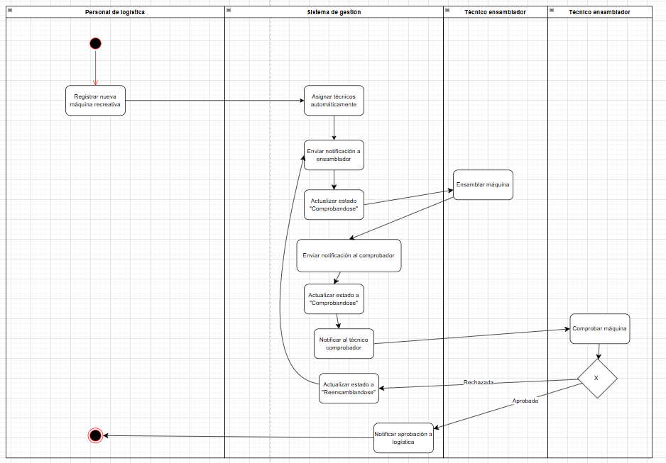

DB3: Proceso de Mantenimiento de Maquinas
Descripcion: Tres lanes (Logistica, Sistema, Tecnico Mantenimiento). Primera compuerta XOR determina si faltan componentes (notificacion a Logistica para suministro) o no. Segunda compuerta XOR al finalizar: exito actualiza la maquina a Operativa, fallo la actualiza a Retirada. En ambos casos se notifica a Logistica. Alineado con CU-10 y CU-11.
ID Ref: | DG-17
Descripción: | Proceso de Mantenimiento de Máquinas
Reqs. asociados: | RF-26
CU asociados: | CU-10, CU-11
Esc. Asociados: | ES-01, ES-02 (de CU-11)
Tipo de diagrama: | BPMN

Figura DB3 - BPMN: Proceso de Mantenimiento de Maquinas
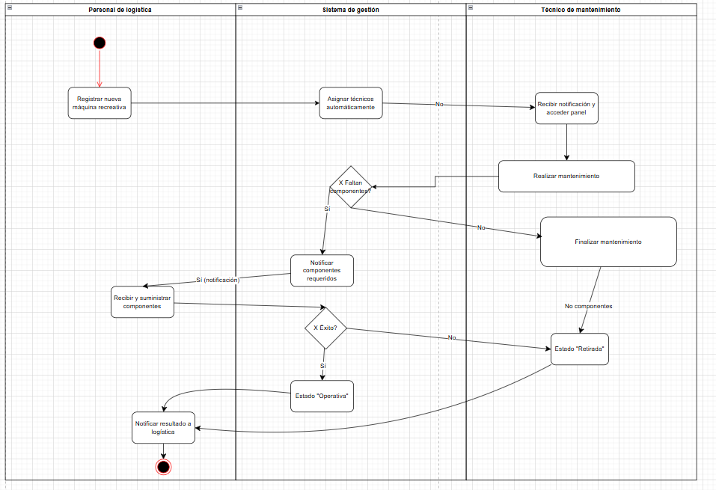

DB4: Proceso de Recaudacion Mensual
Descripcion: Dos lanes (Contabilidad, Sistema). El personal selecciona comercio y maquina, ingresa el monto bruto; el sistema calcula automaticamente la distribucion financiera segun tipo de comercio, registra la recaudacion y genera el comprobante. Alineado con CU-12 y CU-13.
ID Ref: | DG-18
Descripción: | Proceso de Recaudación Mensual
Reqs. asociados: | RF-36, RF-45
CU asociados: | CU-12, CU-13
Esc. Asociados: | ES-02 (de CU-12)
Tipo de diagrama: | BPMN

Figura DB4 - BPMN: Proceso de Recaudacion Mensual
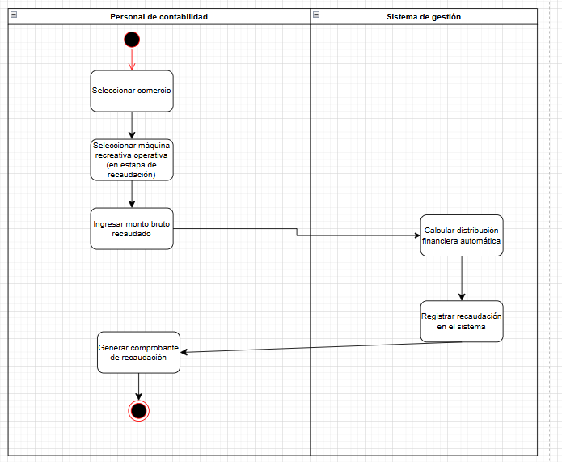

DB5: Proceso de Generacion de Informes del Sistema
Descripcion: Dos lanes (Autorizado Contabilidad/Logistica, Sistema). El usuario selecciona tipo de informe y configura filtros; el sistema consulta y agrega datos centralizados, calcula metricas y genera la visualizacion con tablas dinamicas y graficas estadisticas. Alineado con CU-14.
ID Ref: | DG-19
Descripción: | Proceso de Generación de Informes
Reqs. asociados: | RF-24, RF-36, RF-45
CU asociados: | CU-14
Esc. Asociados: | ES-01 (de CU-14)
Tipo de diagrama: | BPMN

Figura DB5 - BPMN: Generacion de Informes del Sistema
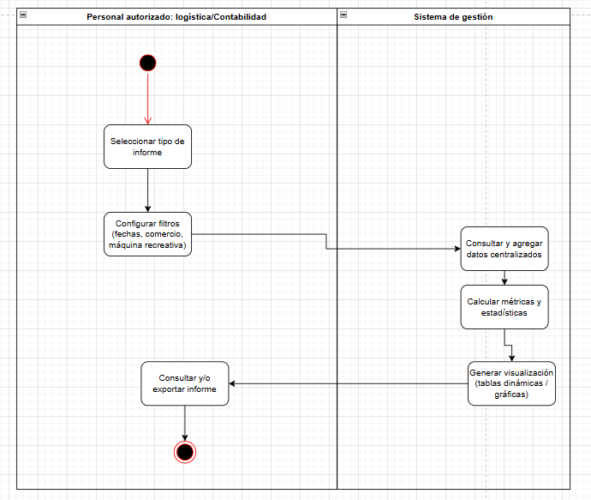

DB6: Proceso de Notificaciones del Sistema
Descripcion: Dos lanes (Sistema, Usuario Destinatario). El proceso se desencadena por evento interno de mensaje (Maquina registrada o Estado cambiado). El sistema crea el registro de notificacion y lo envia en tiempo real; el usuario la recibe en su panel y la marca como leida. Alineado con CU-15.
ID Ref: | DG-20
Descripción: | Proceso de Notificaciones del Sistema
Reqs. asociados: | RF-26, RF-39, RF-40
CU asociados: | CU-15
Esc. Asociados: | ES-01 (de CU-15)
Tipo de diagrama: | BPMN

Figura DB6 - BPMN: Proceso de Notificaciones del Sistema
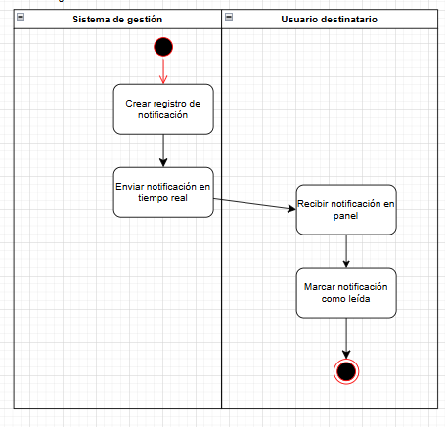

DB7: Proceso de Comunicacion Interna (Chat / Reportes)
Descripcion: Tres lanes (Usuario Emisor, Sistema, Usuario Destinatario). El proceso cubre la creacion de un hilo de comunicacion, la notificacion al destinatario y un subproceso de bucle de mensajeria (envio, notificacion, recepcion y respuesta). El proceso concluye cuando el reporte es marcado como Resuelto. Alineado con CU-16 y CU-17.
ID Ref: | DG-21
Descripción: | Proceso de Comunicación Interna (Chat/Reportes)
Reqs. asociados: | RF-34 (parcial)
CU asociados: | CU-16, CU-17
Esc. Asociados: | ES-01 (de CU-17)
Tipo de diagrama: | BPMN

Figura DB7 - BPMN: Comunicacion Interna (Chat/Reportes)
